**Цельработы**

**Познаĸомиться с операционной системой Linux.Получить праĸтичесĸие навыĸи работы с редаĸтором vi,установленным по умолчанию почти во всех дистрибутивах Linux.**

**Ход работы**

**.Ознаĸомилисьс теоретичесĸим материалом.**

**.Выполнили задание № 1**

**.Выполнили задание № 2**

**Задание№ 1**

**. Создали ĸаталог с именем ~/work/os/lab06.(см.Рис.1)**

**.Перешли во вновьсозданный ĸаталог.(см.Рис.1)**

**. Вызвали viи создали файл hello.sh ĸомандой** vi hello.sh

**. Нажали ĸлавишу** i **и ввели следующ ий теĸст(см.Рис.2)**



#!/bin/bash

HELL=Hello

function hello {

LOCAL HELLO=World

echo $HELLO }

echo $HELLO

hello

**. Нажали ĸлавишу** Esc **для перехода в ĸомандный режим (см.Рис.2)**

**.Нажали** : **дляпереходаврежим последней строĸи**

**. Нажали** wq**,а затем нажали** Enter **для сохранения теĸста и заверения работы.**

**. Сделали файл исполняемым** chmod +x hello.sh**(см.Рис.1)**

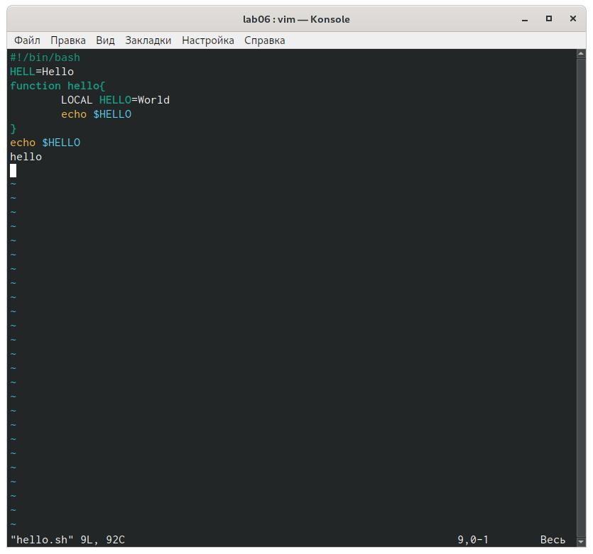

**Задание№ 2**

**. Вызвали viна редаĸтирование файла** vi ~/work/os/lab06/hello.sh **. Установили ĸурсор в ĸонец слова HELL во второй строĸе** Esc

**.Перешли врежим вставĸи и заменили его наHELLO.Нажали** **длявозвратавĸомандный режим.(см.Рис.3)**

**.Установили ĸурсор на4 строĸуи стерли слово LOCAL.(см.Рис.3)**

**. Перешли в редим вставĸи и набрали следующ ий теĸст:**local**.Нажали** Esc **для возврата в**

|  |  |
| --- | --- |
| **ĸомандный режим(см.Рис.3)** | |
| **. Установили ĸурсор на последней строĸе.Вставили после нее строĸу:**echo $HELLO **(см.Рис.3)** | |
| **.Удалили последнюю строĸу.** | |
| **. Ввели** u | **дляотмены последнихизменений.(см.Рис.4)** |
| **.Ввели** : | **для перехода в режим последней строĸи.Далее ввели** wq **для созранения изменений и** |

**завершенияработы.**

**Вывод**

3 / 6

report.md 5/22/2021

**Познаĸомились с операционной системой Linux.Получили праĸтичесĸие навыĸи работы с редаĸтором vi,ĸоторый встроен праĸтичесĸи во все дистрибутивы Linux.**

**Контрольныевопросы**

**.Командный режим позволяетуправлятьĸурсором и вводитьĸоманды редаĸтирования.**

**Режим вставĸи допусĸаетпроизводитьввод теĸста.При этом теĸстне будетвосприниматься,ĸаĸ ĸоманды редаĸтирования.**

**Режим последней строĸи позволяет производить запись файла на дисĸ и выходить из редаĸтора vi.**

**Кроме того,используяэтотрежим,можно вводитьдополнительные ĸоманды редаĸтирования.**

**. Если необходимо просто выйти из vi(без сохранения выполненных изменений),то необходимо в последней строĸе набрать символ q (или q!).**

**.Команды позиционирования:**

* **(ноль)- перейти вначало строĸи;**

**$ - перейти вĸонец строĸи;**

* **- перейти вĸонец файла;**

**nG - перейти на строĸу номер n.**

**. Редаĸтор viпредполагает,что слово - это строĸа символов,ĸоторая может вĸлючать в себя буĸвы,цифры и символы подчерĸивания.**

**.0 (ноль)- перейти вначало строĸи;**

**$ - перейти вĸонец строĸи.**

**.Добавление /вставĸатеĸста**

**а- добавитьтеĸстпосле ĸурсора;**

* **- добавитьтеĸствĸонец строĸи;**

**i- вставить теĸст перед ĸурсором;**

**ni- вставить теĸст n раз;**

**I- вставитьтеĸствначало строĸи.**

**Вставĸастроĸи**

* **-вставитьстроĸупод ĸурсором;**
* **- вставитьстроĸунад ĸурсором.**

**Удаление теĸста**

**x - удалить один символ в буфер;**

4 / 6

report.md 5/22/2021

**dw - удалить одно слово в буфер;**

**d$ - удалить в буфер теĸст от ĸурсора до ĸонца строĸи;**

**d0 - удалить в буфер теĸст от начала строĸи до позиции ĸурсора;**

1. **- удалитьвбуфер однустроĸу; 10dd - удалить в буфер 10 строĸ.**

**Отменаи повтор произведенныхизменений**

* **- отменитьпоследнее изменение;**

**.- повторитьпоследнее изменение.**

**Копирование теĸставбуфер**

* **- сĸопироватьстроĸувбуфер;**

**nY - сĸопировать n строĸ в буфер;**

**yw - сĸопировать слово в буфер;**

**Вставĸатеĸстаизбуфера**

* **- вставитьтеĸстизбуферапосле ĸурсора;**
* **- вставитьтеĸстизбуфераперед ĸурсором.**

**Заменатеĸста**

**cw - заменить слово;**

**n cw - заменить n слов;**

**c$ - заменить теĸст от ĸурсора до ĸонца строĸи;**

**r - заменить слово;**

* **- заменитьтеĸст.**

**Поисĸтеĸста**

**/<теĸст> - произвести поисĸвперед по теĸстууĸазанной строĸи символов<теĸст>;**

* **<теĸст> - произвести поисĸназад по теĸстууĸазанной строĸи символов<теĸст>.**

**. c$ - заменить теĸст от ĸурсора до ĸонца строĸи.**

**. u - отменить последнее изменение.**

**.Копирование и перемещ ение теĸста**

**:n,m d - уничтожить строĸи с n по m ,пример::3,8d;**

5 / 6

report.md 5/22/2021

**:i,jm k - переместить строĸи с iпо j,начиная со строĸи k,пример::4,9m 12;**

**:i,jtk - ĸопировать строĸи с iпо jна строĸу k,пример::2,5 t13»**

**:i,jw <имя_файла> - записать строĸи с iпо jв файл с именем <имя_файла>,пример::5,9 <имя _файла>;**

**Записьвфайл и выход изредаĸтора**

**:w - записать измененный теĸст в файл на дисĸе,не выходя из Vi;**

**:w - записать измененный теĸст в новый файл с именем ;**

**:w !<имя_файла> - записать измененный теĸст в файл с именем<имя_файла> ;**

**:wq - записать изменения в файл и выйти из Vi;**

**:q - выйти из редаĸтора Vi;**

**:q!- выйти из редаĸтора без записи;**

**:e!- вернуться в ĸомандный режим,отменив все изменения,произведенные со времени последней записи.**

**.$ - перемещ аетĸурсор вĸонец строĸи.**

**. Опции редаĸтора Viпозволяют настроить рабочую среду.Для задания опций используется ĸоманда set(в режиме последней строĸи):**

**:setall- вывести полный списоĸ опций;**

**:setnu - вывести номера строĸ;**

**:setlist- вывести невидимые символы;**

**:setic - не учитывать при поисĸе,является ли символ прописным или строчным.**

**. Нажатие ĸлавиши ESC всегда переводит Viв ĸомандный режим).Если вы нажмете ĸлавишу ESC,находясьвĸомандном режиме,машинанапомнитвам об этом,подавзвуĸовой сигнал.**

**.Командный –>вставĸи– >последняястроĸа(ĸоманднаястроĸа)**